протокол № 66/14

рассмотрения и оценки заявок на участие в запросе котировок
г. Рубцовск 16 января 2015 года
1. Муниципальный заказчик:

Полное наименование: Администрация города Рубцовска Алтайского края

(для управления Администрации города Рубцовска по жилищно-коммунальному, дорожному хозяйству и благоустройству)

Почтовый адрес: 658200, Алтайский край, г. Рубцовск, пр. Ленина, 130

Адрес электронной почты: zakaz@rubadm.ru

Контактный телефон: (38557) 6-55-32

Контрактный управляющий, ответственный за заключение контракта и взаимодействие с уполномоченным органом: Романович Елена Федоровна.

2. Извещение о проведении запроса котировок было размещено на официальном сайте www.zakupki.gov.ru (извещение №0117300085514000294 от 31.12.2014).

3. Существенными условиями муниципального контракта, который будет заключен с победителем в проведении запроса котировок, являются следующие:
3.1. Наименование, характеристики и объем выполняемых работ: выполнение работ по текущему ремонту муниципального жилого помещения № 6 по улице Багратиона, 7 в городе Рубцовске.
3.2. Сроки выполнения работ: в течение 30 (тридцати) календарных дней с даты заключения муниципального контракта.
3.3. Место выполнения работ: Алтайский край, г. Рубцовск, улица Багратиона, 7 помещение №6.
3.4. Начальная (максимальная) цена контракта: 116794 (сто шестнадцать тысяч семьсот девяносто четыре) рубля 82 копейки.

4. Состав комиссии по определению поставщика (подрядчика, исполнителя) при осуществлении закупок товаров, работ, услуг путем запроса котировок по направлению «Жилищно-коммунальное, дорожное хозяйство и благоустройство» определен постановлением Администрации города Рубцовска Алтайского края от 28.05.2014 № 2265 «Об организации работы по определению поставщика (подрядчика, исполнителя) при осуществлении закупок товаров, работ, услуг для обеспечения муниципальных нужд в городе Рубцовске» (с изменениями). В состав комиссии входит 5 человек. На заседании комиссии присутствовали 3 человека. Кворум имеется. Комиссия правомочна.

5. Процедура вскрытия конвертов с заявками на участие в запросе котировок и открытия доступа к поданным в форме электронных документов заявкам на участие в запросе котировок, а также рассмотрение и оценка таких заявок, проведена 16.01.2015 в 10 час. 00 мин. по адресу: Алтайский край, город Рубцовск, пр-т. Ленина, 130, Администрация города Рубцовска, малый зал.

6. До процедуры вскрытия конвертов с заявками на участие в запросе котировок и открытия доступа к поданным в форме электронных документов заявкам на участие в запросе котировок поступило 7 (семь) заявок, как это зафиксировано в Журнале регистрации поступления заявок в порядке их поступления (Приложение № 1 к настоящему протоколу, являющееся неотъемлемой частью данного протокола), следующих участников закупки:

Порядковый номер заявки | Наименование (для юридического лица), фамилия, имя, отчество (для физического лица) участника запроса котировок | Почтовый адрес | Цена товара, работы или услуги, указанная в заявке (руб.)
1 | ООО «Градостроитель»  ИНН 2209026572  КПП 220901001  Контактное лицо: Колмагоров Александр Васильевич,  тел. 8-913-020-64-77  E-mail:grados100@yandex.ru | 658220,  г. Рубцовск,  ул. Мастеровая,  д.4 | 99 990,00
2 | ООО Строительная Компания «Алтай Строй Регион»  ИНН 2225141357  КПП 222501001  Контактное лицо: Шоркин Николай Николаевич,  тел. 8-962-812-61-26  E-mail: mikhail-kalashnikov-2000@list.ru | 656049,  Алтайский край,  г. Барнаул,  пер. Прудской, д.69а, офис15 | 101 000,00
3 | Индивидуальный предприниматель Афонина Татьяна Борисовна  ИНН 220902037141  Конт. лицо: Афонина Татьяна Борисовна  Тел. 8-913-020-15-71  E-mail: iva190276@mail.ru | 658220,  г. Рубцовск,  пр-т Ленина, д.38,  кв.56 | 113 900,00
4 | ООО «СФЕРА СТРОЙ»  ИНН 2209042782  КПП 220901001  Контактное лицо: Раченков Игорь Алексеевич,  тел. 8-905-980-8999 | 658214,  Алтайский край,  г. Рубцовск,  пер. Манежный, д.116, кв.1 | 98 000,00
5 | ООО «Авангард»  ИНН 2206002750  КПП 220601001  Контактное лицо: Калачев Павел Михайлович,  тел. 8-385-87-2-13-77  E-mail:karen972@mail.ru | 658480,  Алтайский край,  г. Змеиногорск,  ул. Ленина, д.50 | 95 000,00
6 | ООО «Бригадир»  ИНН 2209035168  КПП 220901001  Контактное лицо: Абрамов Александр Георгиевич,  тел. 8-913-274-43-20  E-mail:aag-61@mail.ru | 658220,  г. Рубцовск,  ул. Октябрьская,  д.018, кв.46 | 105 000,00
7 | ООО «Лидер»  ИНН 2222811130  КПП 222201001  Контактное лицо: Лебедев Ростислав Юрьевич,  тел. 8-983-109-81-81  E-mail: 9069668889@mail.ru | 656006,  Алтайский край,  г. Барнаул,  ул. Малахова, д.164, кв.230 | 98 600,00

7. Котировочная комиссия рассмотрела заявки на участие в запросе котировок на соответствие требованиям, установленным в извещении о проведении запроса котировок, оценила их и приняла на основании полученных результатов следующее решение:

7.1. Признать соответствующими требованиям, установленным в извещении о проведении запроса котировок, заявки на участие в запросе котировок следующих участников закупки: ООО «Градостроитель», ООО Строительная Компания «Алтай Строй Регион», индивидуальный предприниматель Афонина Татьяна Борисовна, ООО «Авангард», ООО «Бригадир», ООО «Лидер».

7.2.Отклонить заявку ООО «СФЕРА СТРОЙ» из-за несоответствия требованиям, установленным п.7 извещения о проведении запроса котировок (участником не предоставлена декларация о принадлежности участника запроса котировок к субъектам малого предпринимательства или социально ориентированным некоммерческим организациям, требуемая в соответствии с п.5 ч.3 ст. 73 Федерального закона Российской Федерации от 05.04.2013 №44-ФЗ «О контрактной системе в сфере закупок товаров, работ, услуг для обеспечения государственных и муниципальных нужд»).

7.3. Предложение о наиболее низкой цене товаров, работ, услуг составило:
95 000 (девяносто пять тысяч) рублей 00 копеек.

7.4. Признать победителем в проведении запроса котировок следующего участника закупки: ООО «Авангард», 658480, Алтайский край, г. Змеиногорск, ул. Ленина, д.50.
Цена муниципального контракта: 95 000 (девяносто пять тысяч) рублей 00 копеек

7.5. Сведения об участнике запроса котировок, предложившем в заявке на участие в запросе котировок цену контракта такую же, как и победитель запроса котировок, или об участнике запроса котировок, предложение о цене контракта которого содержит лучшие условия по цене контракта, следующие после предложенных победителем запроса котировок условий: ООО «Лидер», 656006, Алтайский край, г. Барнаул, ул. Малахова, д.164, кв.230.
Цена муниципального контракта: 98 600 (девяносто восемь тысяч шестьсот) рублей 00 копеек.

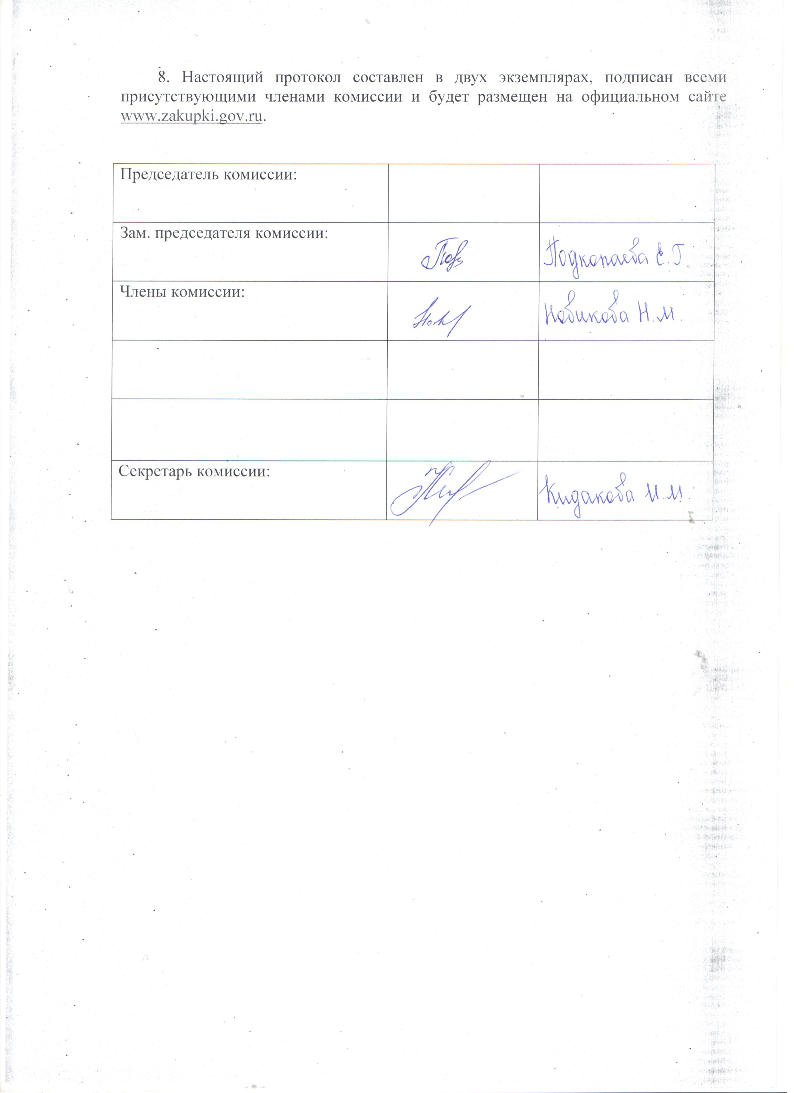

Приложение № 1
к протоколу рассмотрения и
оценки заявок на участие в запросе котировок от 16.01.2015 № 66/14

ЖУРНАЛ РЕГИСТРАЦИИ

поступления заявок для участия в запросе котировок на
выполнение работ по текущему ремонту муниципального жилого помещения №6 по улице Багратиона,7 в городе Рубцовске.

№ п/п | Дата поступления котировочной заявки | Время поступления | Регистрационный номер | Форма подачи заявки
1 | 13.01.2015 | 13 час. 38 мин. | 1 | бумажный носитель
2 | 15.01.2015 | 09 час. 42 мин. | 2 | бумажный носитель
3 | 15.01.2015 | 14 час. 44 мин. | 3 | бумажный носитель
4 | 16.01.2015 | 09 час. 03 мин. | 4 | бумажный носитель
5 | 16.01.2015 | 09 час. 10 мин. | 5 | бумажный носитель
6 | 16.01.2015 | 09 час. 24 мин. | 6 | бумажный носитель
7 | 16.01.2015 | 09 час. 57 мин. | 7 | бумажный носитель

